の　ページで　えたことは　っていますか？

を　みながら　しましょう。

※栃木県産業労働観光部国際課

http://www.pref.tochigi.lg.jp/f04/life/kokusai/tabunka/documents/1235973842433.pdf

http://www.pref.tochigi.lg.jp/f04/life/kokusai/tabunka/1235977471478.html

*体験（たいけん）・行動（こうどう）する*　　　　　　　　　　　　　　　　（０５）にえする（）

**■　２－の　の　を　ろう**

を りましょう。いつも　っていましょう。

きましょう。



※栃木県産業労働観光部国際課

http://www.pref.tochigi.lg.jp/f04/life/kokusai/tabunka/documents/1235973842433.pdf

http://www.pref.tochigi.lg.jp/f04/life/kokusai/tabunka/1235977471478.html

*体験（たいけん）・行動（こうどう）する*　　　　　　　　　　　　　　　　（０５）にえする（）

**■　３－に　えよう**

**（１）について　しましょう**

①　どんな を たことが　ありますか。

②　あなたが　いたいと　った　は　ですか。

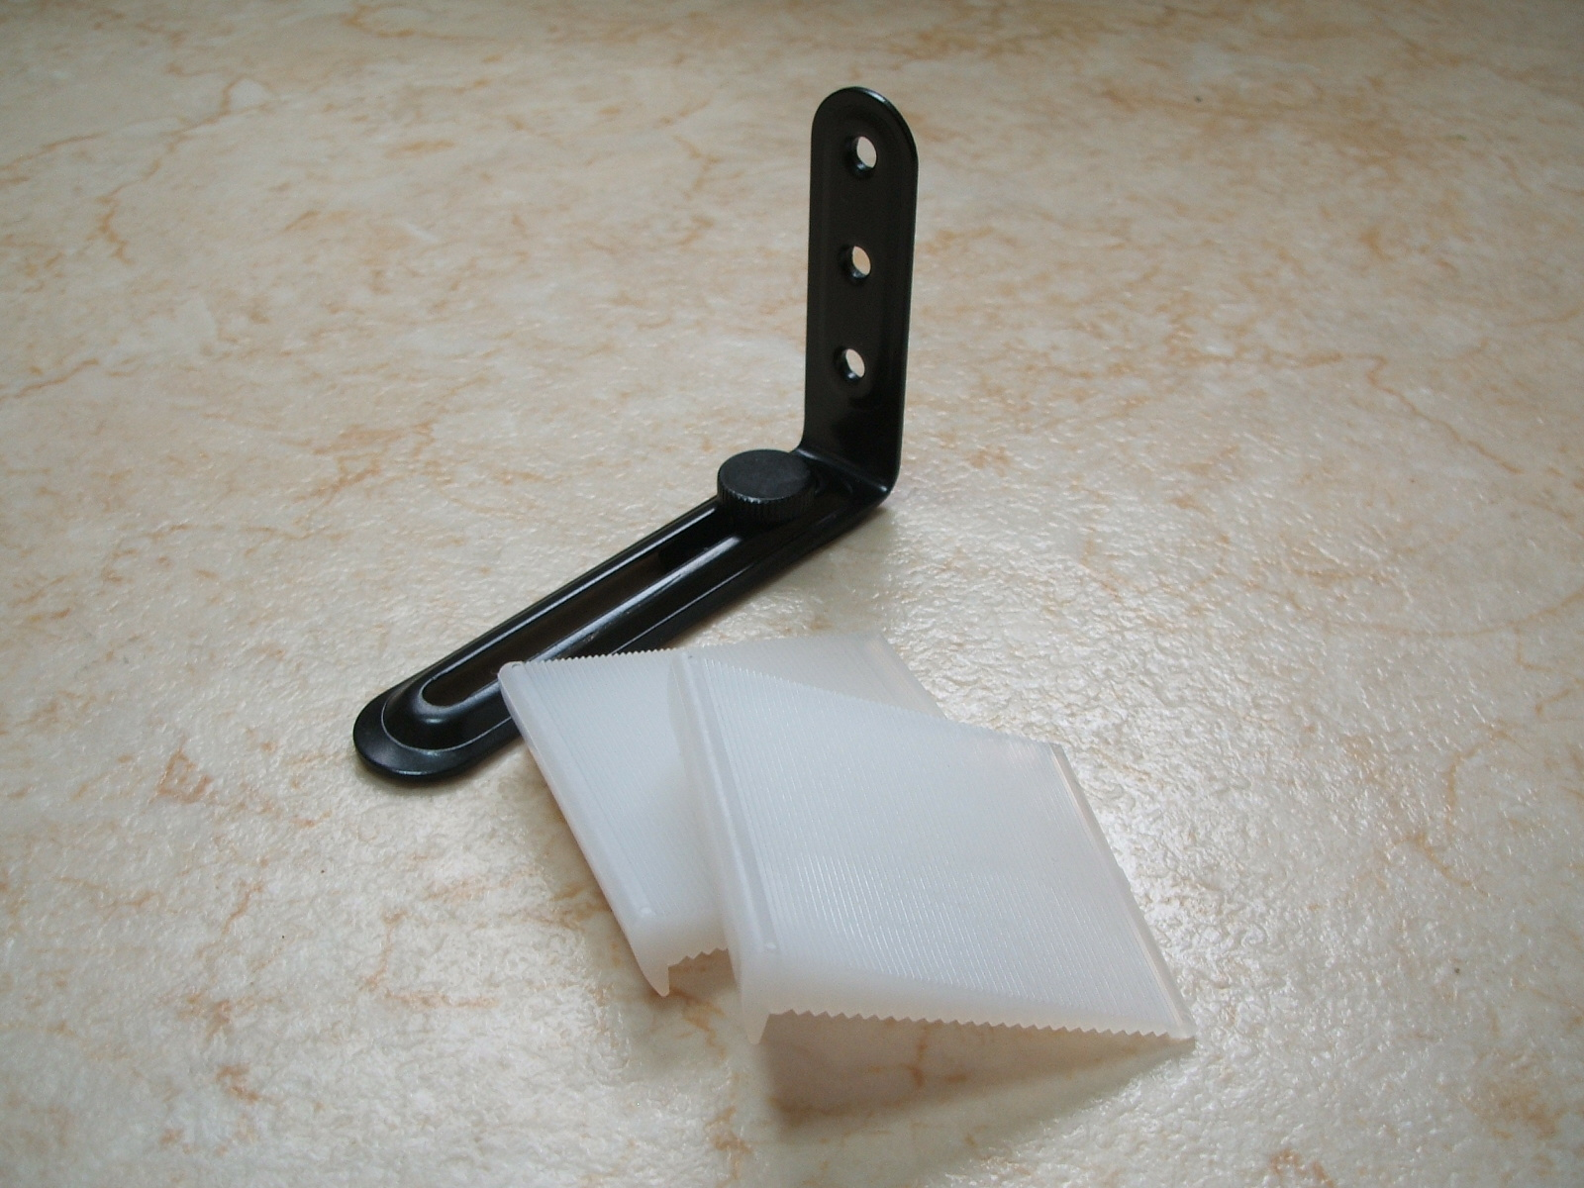

**（２）について　しましょう**

①　まわりのに　家に　（）が　あるか，　いて

みましょう。　また，　の　も　　いてみましょう。

②　あなたのの　に　を　れておきますか。

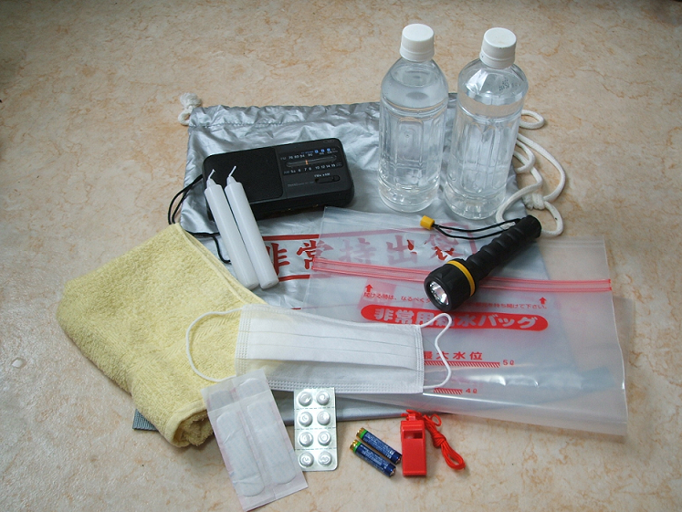

**（３）について　しましょう**

①　あなたの のに が ありますか。どこに ありますか。

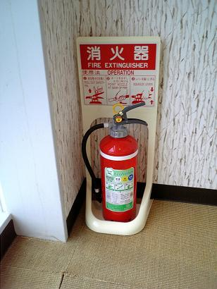

　 　：

：

：

まちの：

②　の いを しましょう。

*体験（たいけん）・行動（こうどう）する*　　　　　　　　　　　　　　　　（０５）にえする（）

**■　４－**

**（１）に　って　を　しましょう**

※１

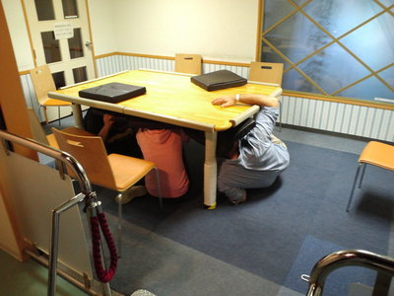

**（２）の　に　しましょう**

※２

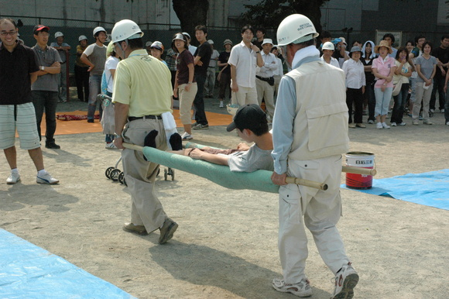

・　！　　　　　　　　・　けて！　 　　　　　　　　 ・　げて！

・　いで！　　　　　　　・　？／　　　　・　ない！

※１　高知県労連青年部　http://fun.ap.teacup.com/seinenbu/

※２　南足柄市　http://www.city.minamiashigara.kanagawa.jp/kurashi/bouan/boutai/bousai_kunren.html